Sport

Parce que la pratique du sport apporte indéniablement détente et bien-être, la plupart de nos centres naturistes possèdent une salle de sport et proposent des cours de fitness et de musculation, dispensés par des professeurs diplômés. De très nombreuses activités sportives vous sont par ailleurs accessibles : randonnée, canyoning, marche nordique, promenades à vélo, surf, aquagym, yoga, Pilates, taï-chi, danse, équitation, golf et mini-golf, tir à l’arc, foot, pétanque, tennis, ping-pong, volley et beach volley, etc. L’occasion rêvée de prendre soin de son corps, de retrouver ou d’entretenir une bonne condition physique, mais aussi de découvrir de nouveaux sports.

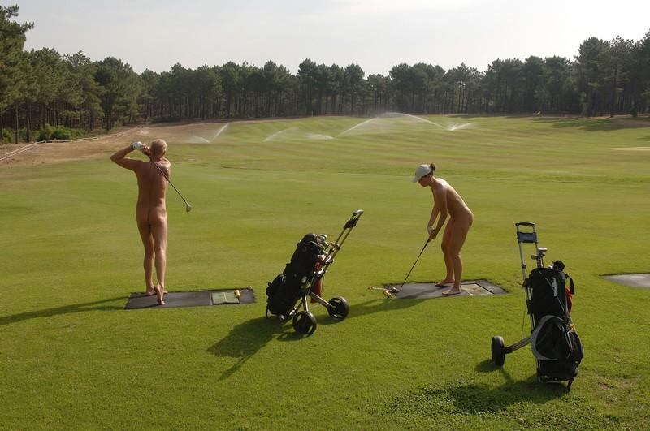 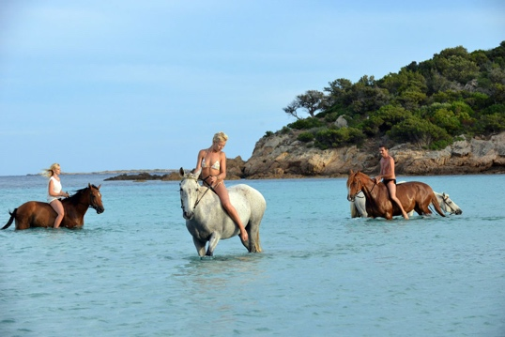 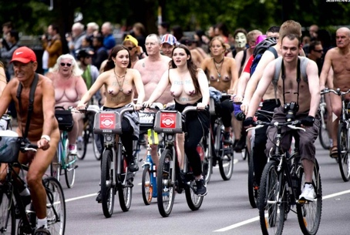 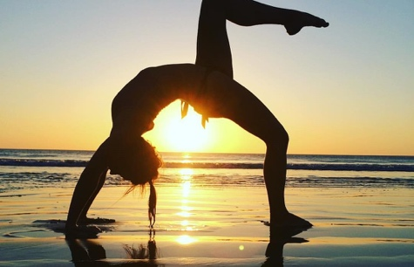

Nature

Notre naturisme se veut proche de la nature. Pour faire corps avec elle, nous vous proposons ainsi des promenades naturistes, des excursions à l’extérieur ou encore des balades botaniques. En harmonie avec les éléments, vous sentirez votre esprit s’apaiser.

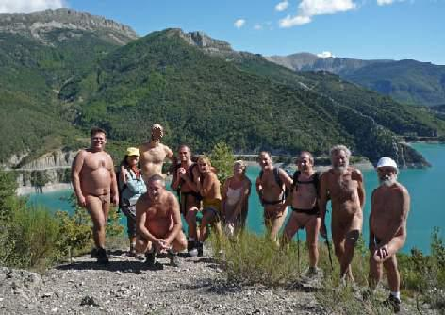

Culture et loisirs créatifs

En vacances, laissez votre imagination s’exprimer grâce à nos ateliers de loisirs créatifs : sculpture, poterie, rotin, céramique, peinture sur soie et sur corps, dessin et arts graphiques, laissez-vous tenter ! Nous vous proposons également des ateliers culinaires, des clubs d’échecs.



Et pour nos enfants et ados ?

Eux aussi seront choyés : clubs adaptés à leur âge, pataugeoires, aires de jeux, fermé pédagogique, ateliers de loisirs créatifs, cirque, balades en poney, activités sportives, leur satisfaction et leur bonheur comptent beaucoup pour nous !

